

ESCUELA SUPERIOR POLITÉCNICA DEL LITORAL
Ingeniería en Auditoría y Contaduría pública autorizada
AUDITORÍA DE APLICACIONES INFORMÁTICOS
Segunda Evaluación – II Término
02/Febrero/2012
Nombre: ___________________________________ Paralelo:___

Examen: ____
60

Tema I: Conceptos (20 puntos, 4 puntos cada una)
- Mencione 3 características de ACL.
- Explique en que consiste una prueba de aceptación, mencione su clasificación.
- Mencione los elementos y dominios de COBIT.
- ¿Qué es inyección de sentencias SQL?
- De acuerdo a las Guías de Auditoría de COBIT, bosqueje el proceso de auditoría(4 actividades)

Tema II: CISA (10 puntos, 5 puntos cada una)
- En ACL el comando Join Table:
  - Relacionar tablas.
  - Formar estratos de cada dato para el análisis.
  - Formar una tabla realizando la unión entre dos tablas de datos.
  - Agrupa los datos por intervalos de dos tablas.
- Una prueba de caja blanca
  - Permite la revisión del funcionamiento de la aplicación.
  - Asegura la aceptación del usuario.
  - Establece como cobertura de bucles la revisión de conexiones a bases de datos.
  - Permite identificar deficiencias en el código de la aplicación.

Tema III. Pruebas de caja negra (30 puntos)

Dada la siguiente interfaz para ingresar los datos de comisiones:

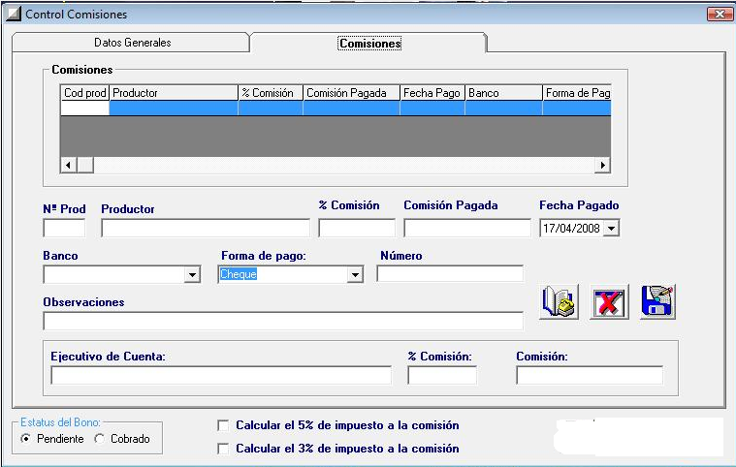

Realice:

- Una matriz de caso de prueba de caja negra. Considerar los elementos: Objetivo, Descripción de prueba, Actividad, Elementos de Entrada y Resultado Esperado.(Mínimo 10 actividades 20 puntos)
- Diseñe una lista de chequeo considero la característica de capacidad de entendimiento, operación y atracción (Mínimo 10 atributos, 10 puntos)

Bono: 5 ptos
Explique los principios de seguridad de la información y mencione un riesgo relacionado con algún principio.

